BE Model ClinicalReport
Name | BeModelClinicalReport
Title | BE Model ClinicalReport
Canonical URL | https://www.ehealth.fgov.be/standards/fhir/patient-dossier/StructureDefinition/BeModelClinicalReport
Version | 1.0.0
Status | draft
Parent model | Base
Publisher | eHealth Platform

Logical model of the CareSet ClinicalReport: a clinical report that collects the essential information for the follow-up of a patient over a defined period, consolidates the referenced clinical observations, reports and documents around a well-defined medical context, and may carry a clinical interpretation. It is intended to be shared between health professionals.

Class diagram
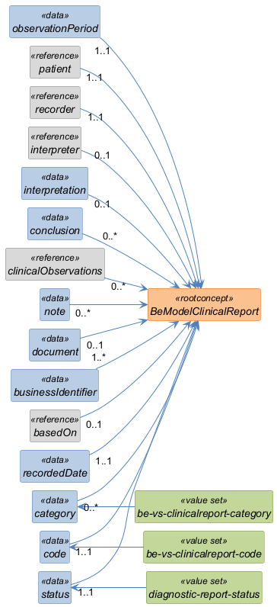

Structure
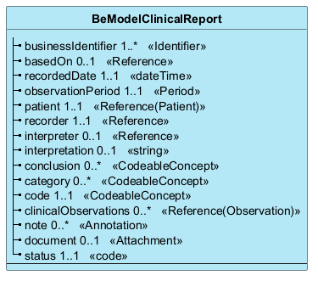

Elements
Element | Card. | Type | Value set | Description
businessIdentifier | 1..* | Identifier |  | Business identifier of the report  Identifiant métier du rapport.
basedOn | 0..1 | Reference |  | Reference to the request underlying the report  La référence de la demande à la base du rapport. Ex. : prescription de renvoi (télémonitoring).
recordedDate | 1..1 | dateTime |  | Date the report was recorded / last updated  Date de la dernière mise à jour (fonctionnelle) du rapport.
observationPeriod | 1..1 | Period |  | Period the report covers  De date à date correspondant à la période sur laquelle le rapport porte.
patient | 1..1 | Reference(Patient) |  | The patient the report is about  La personne qui est l'objet des soins de santé auxquels l'enregistrement (CareSet) fait référence. Voir BR PP « Identification personne physique ».
recorder | 1..1 | Reference |  | Who recorded the report  Le professionnel de la santé ou l'organisation qui encode les informations et prend la responsabilité de leur contenu. Voir BR PP « Identification personne physique ».
interpreter | 0..1 | Reference |  | Who interprets the observations of the report  Le prestataire de soins qui interprète les observations du rapport. Ex. : NISS endocrinologue, NISS généraliste. Voir BR PP « Identification personne physique ».
interpretation | 0..1 | string |  | Textual interpretation of the observations and/or the thought process that leads to a conclusion  Conclusion clinique (interprétation) de résultat de tests, exprimée en code ou texte libre. Cet élément sera fourni par le prestataire de soins qui fait l'interprétation. Voir BR RIN.
conclusion | 0..* | CodeableConcept |  | Clinical conclusion (interpretation) of the results  Clinical conclusion (interpretation) of the test results, expressed as a code or as free text. This element is provided by the care provider who performs the interpretation. See BR RIN.
category | 0..* | CodeableConcept | be-vs-clinicalreport-category | Clinical/functional classification of the report  Une catégorie est un attribut de classification d'un élément de données dans un CareSet, défini par une ValueSet standardisée, permettant de regrouper les informations selon leur signification clinique ou fonctionnelle. Ex. Suivi Glycémie, Cardio. Voir VS_Rep_Category.
code | 1..1 | CodeableConcept | be-vs-clinicalreport-code | Code of the report  Code du rapport. On propose d'indiquer le type de procédure qui conduit à la production des valeurs primaires (measurement clinical observations) de ce rapport. Voir VS_Rep_Code.
clinicalObservations | 0..* | Reference(Observation) |  | Referenced clinical observations  Liste des références des différents ClinicalObservations qui font parties du rapport.
note | 0..* | Annotation |  | Free-text additional information  Informations complémentaires relatives au contenu du CareSet en format texte libre.
document | 0..1 | Attachment |  | PDF document of the complete report  Document PDF reprenant le rapport complet (texte, graphiques, observations déduites, conclusions ...).
status | 1..1 | code | diagnostic-report-status | Status of the report  Statut du rapport. Le défaut est « final » (Rapport final). Voir VS_Status.

